Symbol table '.symtab' contains 23 entries:

Num: Value Size Type Bind Vis Ndx Name

0: 0000000000000000 0 NOTYPE LOCAL DEFAULT UND

1: 0000000000000000 0 FILE LOCAL DEFAULT ABS test.c

2: 0000000000000000 0 SECTION LOCAL DEFAULT 1

3: 0000000000000000 0 SECTION LOCAL DEFAULT 3

4: 0000000000000000 0 SECTION LOCAL DEFAULT 5

5: 0000000000000004 4 OBJECT LOCAL DEFAULT 5 global_static_uninit

6: 0000000000000008 4 OBJECT LOCAL DEFAULT 5 global_static_init_0

7: 0000000000000004 4 OBJECT LOCAL DEFAULT 3 global_static_init_1

8: 000000000000000f 15 FUNC LOCAL DEFAULT 1 global_static_func_def

9: 0000000000000020 4 OBJECT LOCAL DEFAULT 3 local_static_init_1.1814

10: 000000000000000c 4 OBJECT LOCAL DEFAULT 5 local_static_init_0.1813

11: 0000000000000010 4 OBJECT LOCAL DEFAULT 5 local_static_uninit.1812

12: 0000000000000000 0 SECTION LOCAL DEFAULT 7

13: 0000000000000000 0 SECTION LOCAL DEFAULT 8

14: 0000000000000000 0 SECTION LOCAL DEFAULT 6

15: 0000000000000004 4 OBJECT GLOBAL DEFAULT COM global_uninit

16: 0000000000000000 4 OBJECT GLOBAL DEFAULT 5 global_init_0

17: 0000000000000000 4 OBJECT GLOBAL DEFAULT 3 global_init_1

18: 0000000000000008 12 OBJECT GLOBAL DEFAULT 3 global_array

19: 0000000000000018 8 OBJECT GLOBAL DEFAULT 3 p

20: 0000000000000000 15 FUNC GLOBAL DEFAULT 1 global_func_def

21: 000000000000001e 24 FUNC GLOBAL DEFAULT 1 main

22: 0000000000000000 0 NOTYPE GLOBAL DEFAULT UND global_func_decl_with_ref

1.

**NDX**

Ndx: 1 -> .text：定义符号

Ndx: 3 -> .data：已初始化的全局变量或静态变量

Ndx: 5 -> .bss：未初始化的静态变量或初始化为零的全局或静态变量（ global_static_init_0、 local_static_uninit.）

Ndx: COM -> 未初始化的全局变量（ global_uninit ）

Ndx：UND -> 未定义符号

**TYPE**

#define STT_NOTYPE：No type specified  
#define STT_OBJECT：object  
#define STT_FUNC：Function entry point  
#define STT_SECTION：Symbol is associcated with a section  
#define STT_FILE：Source file associated with the object file  
#define STT_COMMON：5  
#define STT_TLS：6

不管一个变量在main函数外或内被定义，如果它是static类型的，则归为局部变量，并且如果它们被初始化为零或没有被初始化，则他们的Ndx值为5。

最后一个条目（22）来自外部符号 global_func_decl_with_ref 函数的引用。Test.c 中没有定义函数，因此，它的Ndx值为UND。

1. 哪些区域在加载可执行程序之前并不存在？

只读代码段和读写段

1. 其它被加载但目前没有在 CPU 运行的进程，它们的上下文保存在哪？

内核空间中，即内存

1. CPU 在什么情况下会运行内核虚拟内存中的代码？

内核代表用户执行系统调用时，发生定时器中断时

1. 多进程的切换是如何实现的？

3. 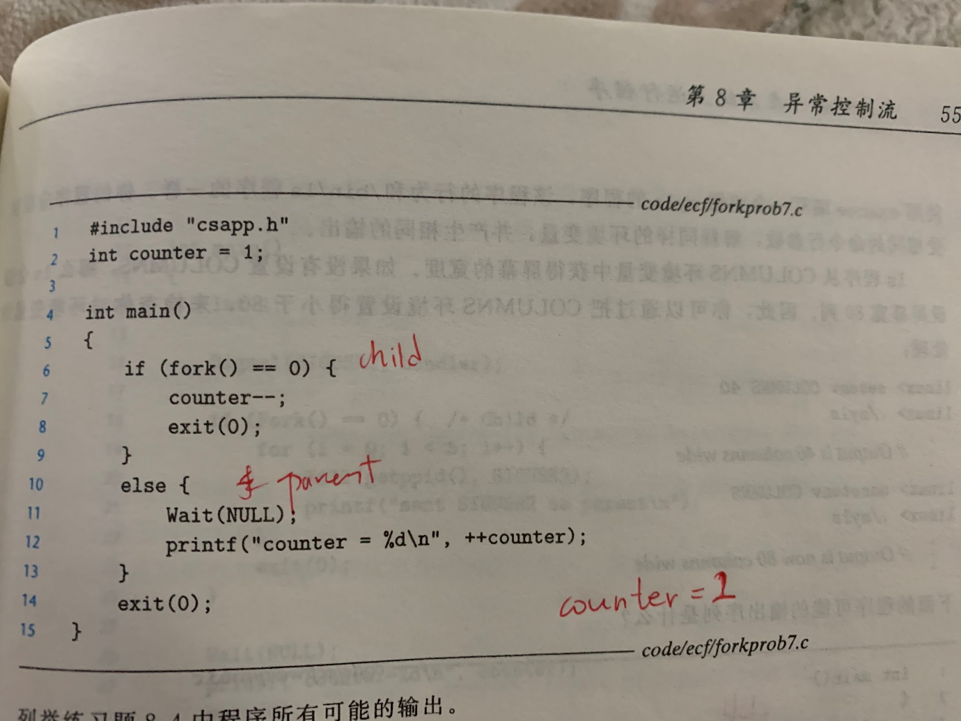

4. 